Домашнее задание по ритмике для второго класса 30.09, 04.10

1. ПРИНЕСТИ В ПЯТНИЦУ ТЕТРАДИ ПО СОЛЬФЕДЖИО И РИТМИКЕ (чтобы сдать их)
2. ПОВТОРИТЬ ДЛИТЕЛЬНОСТИ И ПАУЗЫ, ПОДУМАТЬ ВАРИАНТЫ ДЛИТЕЛЬНОСТЕЙ И ПАУЗ В РАЗМЕРЕ ТРИ ЧЕТВЕРТИ (устно)
3. Записать в тетрадь ритм (ПРЕДЫДУЩЕЕ ЗАДАНИЕ ПОВТОРЯЕМ)

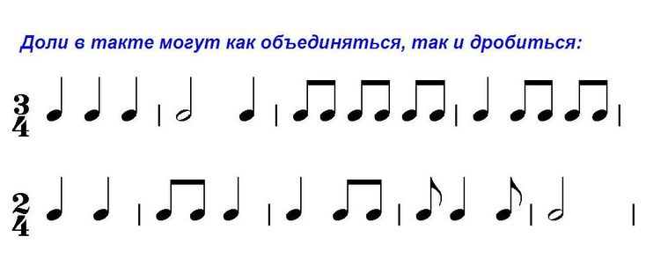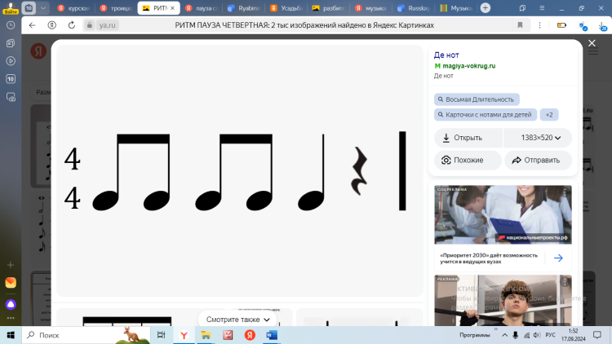 СТУЧИТ ПРАВАЯ

 СТУЧИТ ЛЕВАЯ

1. Учим верхнюю строчку – стучим ее правой рукой (стучим ладошкой по столу)

Учим нижнюю строчку – стучим ее левой рукой (стучим ладошкой по столу)

Далее делаем упражнение чередуем разные длительности в руках. РУКИ СТУЧАТ ОДНОВРЕМЕННО ДВЕ СТРОЧКИ.

Правая рука



Левая рука



ПОЛУЧАЕТСЯ, ЧТО НА ПЕРВУЮ ДОЛЮ В ЛЕВОЙ РУКЕ ДВА УДАРА, А В ПРАВОЙ ОДИН. НА ВТОРУЮ ДОЛЮ УДАРЫ РУК СОВПАДАЮТ.

ТО ЕСТЬ, НОТЫ, КОТОРЫЕ СОВПАДАЮТ ПО ВЕРТИКАЛИ, (ВЫДЕЛЕННЫЕ ВЕРТИКАЛЬНЫМИ ЛИНИЯМИ) НУЖНО СТУЧАТЬ ОДНОВРЕМЕННО И ПРАВОЙ, И ЛЕВОЙ.

ТО ЖЕ САМОЕ УПРАЖНЕНИЕ, НО РИТМ ИЗ ОДНОЙ РУКИ ПЕРЕСКОЧИЛ В ДРУГУЮ.

Правая рука



Левая рука



СОЕДИНЯЕМ ДВУМЯ РУКАМИ.